**ACT合作学习手册**

**（试运行和建设版）**

**目录**

1. **让我们认识ACT**
2. **进行命令行学习**

2.0.环境要求

2.1.uPot!命令

2.2.Reint/f命令

2.3.mT/t命令

2.4.Rif命令

2.5.Verinspect命令

1. **寻找ACT语法规律**

**让我们认识ACT**

**ACT是一个试运行的全新编程语言，具有简洁的语法性质和跨平台便携的特点。ACT在此版本下是一个Mercurial命令行应用。用户使用预设的命令进行操作，并且符合语法规则。ACT基于Python和C编写，并且继承跨平台性质。**

**ACT始终是开源并免费的，面向各路开发者开放，开发者们可以自由的改进优化ACT，向ACT项目贡献力量。**

**当下，ACT由于是第一个版本，仅有简单的命令且无法实现多行编译，由于个人力量有限，更新速度将缓慢，希望你的谅解！源码中有任何漏洞，欢迎修正。更多关于ACT的版本更新内容，参阅《ACT版本规划》**

**向所有使用者和贡献者致谢！**

**2023.11.25**

**ACT**

**Mr.ye**

**进行命令行学习**

**环境要求：**

1. **必须配置python3.11及以上版本。**
2. **i3 2357M及其同等性能以上处理器。**
3. **存储空闲区域大于20MB。**
4. **DDR3 1066/1333及以上内存。**
5. **Windows 7以上系统**

**进行命令行学习**

**uPot!命令：**

**利用uPot！命令声明输出指令至编译器，“！”后键入 输出的内容。uPot = output。**

**示例：**

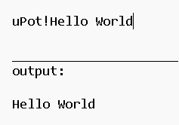

**进行命令行学习**

**Reint/f命令：**

**利用**.**Reint/f命令声明删除指令至编译器，“f”后键入需要删除的文件路径。Reint = Retreat into。**

**示例：**

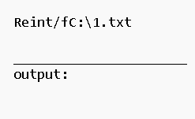

**进行命令行学习**

**mT/t@命令：**

**利用mT/t命令声明移动命令至编译器，“t”后先键入需要移动的文件的完整的文件地址，再在@后键入要移动至的完整的文件地址。mT = move to。**

**示例：**

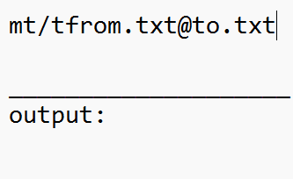

**进行命令行学习**

**Rif命令:**

**利用Rif命令声明写入或读取命令至编译器，“f”后先键入操作类型’/r’读取或者’/w’写入，当键入’/r’时，再键入被操作的文件路径；当键入’/w’时,再键入’@’，’@’后键入需要写入的内容。**

**Rif = write for**

**示例：**

读取：

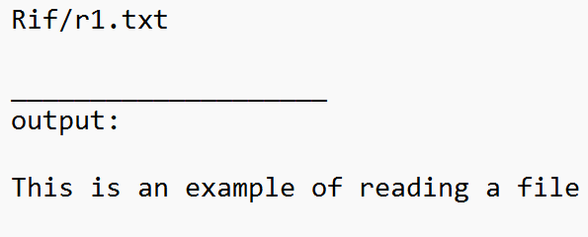

写入：

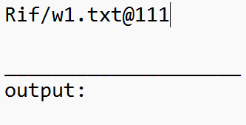

**进行命令行学习**

**Verinspect命令：**

**利用Verinspect命令查询编译器的版本号等信息。**

**示例：**

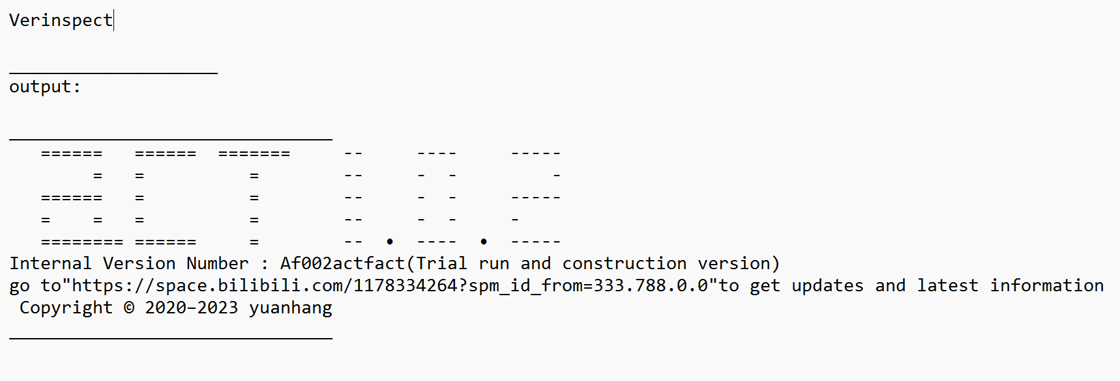

**寻找ACT语法规律**

**ACT命令的命名规则大部分遵循第二个字母大写，当第二个字母为元音字母时，改为第一个字母大写。**

**现阶段，ACT不分数据类型，以“!”作为分隔符，一般“！”后键入值。当前后参数有目的关系时，用@作为分隔符。“/”通常是命令与命令中包含的操作名称的分隔符。**

**ACT中“t”通常作为“to”；“f”通常作为for；“r”通常作为“read”;“w”通常作为write。**

